Научная дипломатия. Папуа - Новая Гвинея. Миклухо-Маклай.
«Друзья – всем, враги – никому»
Джеймс Марапе.

В 2023 году были проведены две научные экспедиций в регионах Маданг и Южное нагорье (Папуа - Новая Гвинея) под руководством Н. Н. Миклухо-Маклая-младшего, руководителя Центра изучения Южно-Тихоокеанского региона, «Института востоковедения РАН», при организационной поддержке Фонда им. Миклухо-Маклая.
В ходе экспедиций был собран обширный фактический материал. Своей целью Н. Н. Миклухо-Маклай поставил изучение влияния глобализации, а также современных политических и социокультурных процессов на современное общество папуа-новогвинейцев, через организацию и проведение полевых работ, и исследование изменений, произошедших в культуре коренных народов северо-востока о. Новая Гвинея, начиная с отечественных экспедиций XIX века, и региона оз. Кутубу, Южное нагорье.
Помимо научной работы ученый провел ряд встреч по налаживанию контактов с научными, музейными и образовательными организациями в столице Порт-Морсби, а также на высшем уровне с Премьер-министром Независимого государства Папуа - Новая Гвинея.
10 августа 2023 года по инициативе Премьер-министра Независимого Государства Папуа - Новая Гвинея (ПНГ) Джеймса Марапе состоялась встреча с Н. Н. Миклухо-Маклаем в Парламенте страны (г. Порт-Морсби). В результате Премьер-министр подтвердил готовность поддерживать российские научные, культурные и гуманитарные проекты в ПНГ и поблагодарил потомка и полного тезку выдающегося отечественного исследователя XIX века за поддержание научных связей между нашим странами и популяризацию культуры и традиций его страны.
Премьер-министр также напомнил в окружении парламентариев, представляющих 24 провинции страны, что принцип ведения его внешней политики «Друзья – всем, враги – никому».
Россия имеет с Папуа - Новой Гвиней давние исторические связи, которым уже почти 150 лет, начиная с первой экспедиции Н. Н. Миклухо-Маклая-старшего в 1871 г. Поддержка и прямая коммуникация лидера ПНГ с Н. Н. Миклухо-Маклаем, благодаря научной дипломатии, которую активно осуществляет руководитель Центра изучения Южно-Тихоокеанского региона Института востоковедения РАН, открывает возможности экономического сотрудничества, открывает двери для представителей российского бизнеса, который может использовать налаженные связи с крупнейшим островным государством Океании.

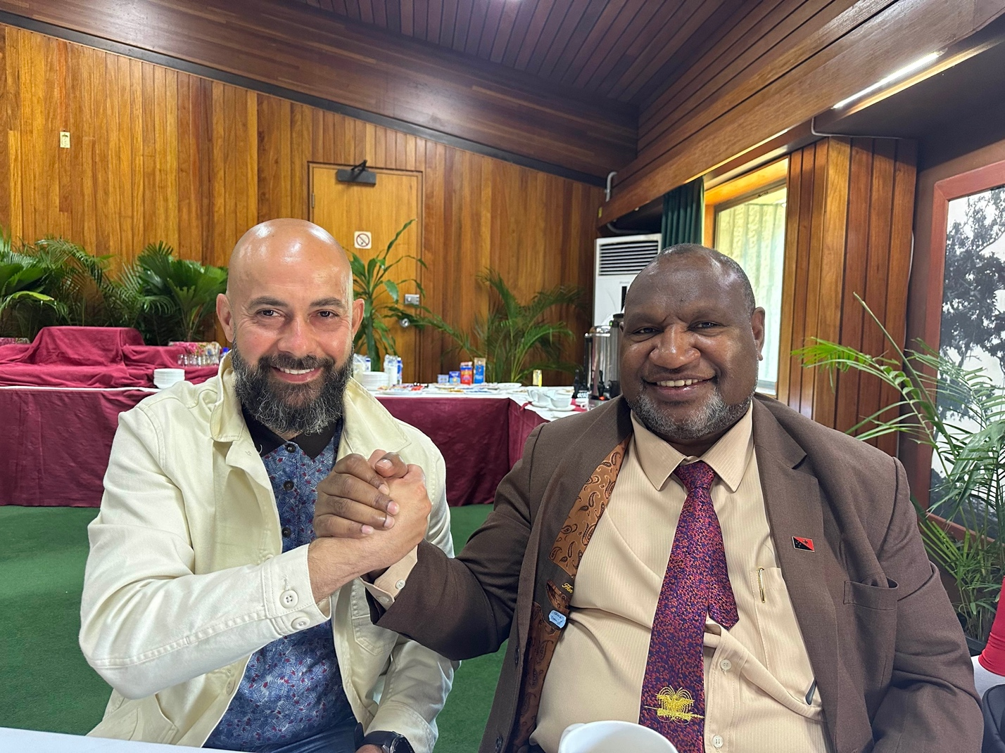

Также в августе 2023 г. состоялась встреча с парламентариями, по итогу которой, действующий губернатор Маданга Рамсей Парива продолжил линию развития дружественных отношений с Россией. Он выступил с официальным предложением к Н. Н. Миклухо-Маклаю-младшему стать почетным гражданином региона Маданг за вклад в сохранение историко-культурного наследия региона. Губернатор отметил в своем обращении: «Мы рассматриваем Николая Миклухо-Маклая как важного представителя России для нашего народа в Маданге и Папуа - Новой Гвинее. Между моим народом в провинции Маданг и Россией уже сложились очень прочные исторические отношения. Считаю, что будет правильным укрепить эти давние исторические связи. Николай Миклухо-Маклай создал Русский центр в нашей Национальной библиотеке, организовал программу культурного обмена с Университетом Папуа - Новой Гвинеи, издал книги о нашем народе и культуре.
Мы искренне ценим все эти труды и считаем Николая одним из наших сыновей и настоящим братом».

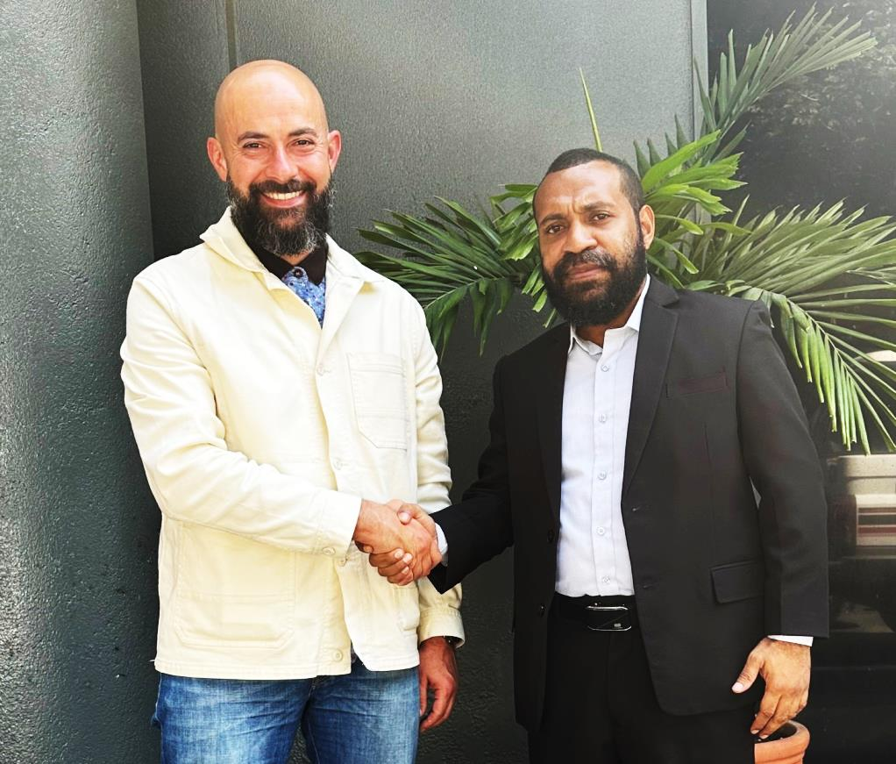
Было направлено официальное письмо губернатору Санкт-Петербурга с приглашением посетить Маданг в 2024 г. с целью заключения соглашения о побратимских отношениях между Санкт-Петербургом и Мадангом. Копия письма опубликована с согласия губернатора Маданга впервые в статье: Миклухо-Маклай Н.Н. История флагов Маданга (Папуа – Новая Гвинея) // Юго-Восточная Азия: актуальные проблемы развития, 2023, Том 4, № 3 (60). С. 237-252. DOI: 10.31696/2072-8271-2023-4-3-60-237-252

Подробнее об экспедициях Фонда им. Миклухо-Маклая: https://mikluho-maclay.org/expeditions/

На фотографиях:
Николай Миклухо-Маклай и Джеймс Марапе,
г. Порт-Морсби, 2023 г. Предоставлено Фондом им. Миклухо-Маклая;
Николай Миклухо-Маклай и Рамсей Парива,
г. Порт-Морсби, 2023 г. Предоставлено Фондом им. Миклухо-Маклая.

Пресс-служба Фонда им. Миклухо-Маклая
info@mikluho-maclay.ru

